Spett.le
KSB ITALIA S.P.A.

VIA M. D’AZEGLIO, 32
20049 CONCOREZZO (MI)

Alla Cortese att.ne del Sig. GIANCARLO MUSCIACCHIO

Frosinone, 05/12/2006

Oggetto:RICHIESTE OFFERTE VS. RICAMBI

Con la presente le richiediamo le seguenti informazioni:

- Pompa KSB TIPO Movitec VSF18-10 MATRICOLA 47110579
Prezzo e disponibilità della tenuta meccanica

- Pompa KSB MOVI V40/TAG5 p.Number 9970728129/100
Prezzo e disponibilità delle giranti e della tenuta

Distinti saluti

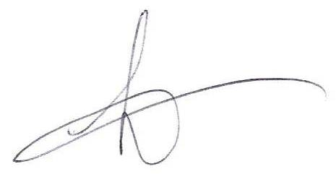

R.E.M. s.r.l.
________________

